**习 题**

**第一章：绪论**

1. **试述计算机网络的组成与功能。**

计算机网络是指具有独立功能的计算机、终端及其他设备，用通信线路联接起来，按一定的方式进行通信并实现资源共享的系统。

从**拓扑学角度**：**计算机网络的组成**元素简化成三类，通信线路、网络节点、网络协议。其中网络节点又分为终端节点、中继节点、交换节点和路由节点。

**终端节点**是进行数据处理的节点，具有数据处理和通信两种功能。数据终端设备DTE：具有一定的数据处理能力，可以发送和接收数据，如计算机；数据通信设备 DCE：专用的通信接口设备，在DTE和通信网之间提供信号转换及编码功能，如MODEM。

**中继节点：**通信线路中连接设备，主要起延长通信线路的作用。中继器：网络物理层上起延长通信线路作用的设备。如微波中继器、卫星中继器、同轴电缆中继器等。集线器：主要用于星型结构的中央节点连接多条无屏蔽的双绞线，具有集中和中继两种功能。

**交换节点：**在网络链路之间实现数据的转发。如交换机；在多节点的网络中，把一条线路上的数据有选择地转接到另一条线路上，实现数据的交换。

**路由节点：**位于网络之间起连接网络作用的设备。如路由器；为数据最终送达目的节点选择所通过的中间节点（路由选择）并进行必要的协议转换。

从**总体功能角度**：网络节点可以组成一个两级计算机网络，即通信子网和资源子网。

NC：Node Computer

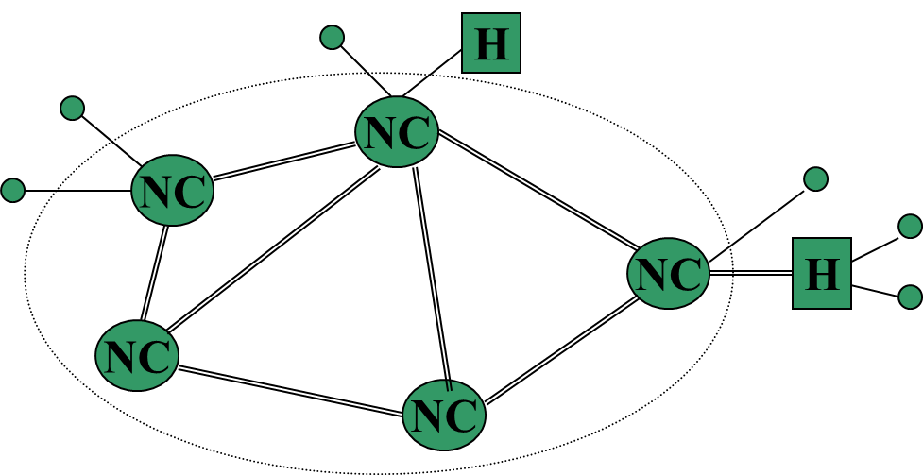

**资源子网**

**通信子网**

**计算机网络的主要功能**包括数据通信；资源共享；提高计算机的可靠性和可用性；促进分布式数据处理和分布式数据库的发展。

**数据通信：**数据传送：是计算机网络的最基本功能，用以实现计算机与终端或计算机之间传送各种信息；物理连接：将地理位置分散的生产单位或业务部门可通过计算机网络连接起来，进行集中的控制和管理。

**资源共享：**包括共享硬件、软件和数据资源，是计算机网最有吸引力的功能；资源共享指的是网上用户都能部分或全部地享受这些资源，使网络中各地区的资源互通有无，分工协作，从而大大地提高系统资源的利用率。

**提高计算机的可靠性和可用性：**备份：计算机可以通过网络互为后备机，一旦计算机出现故障，其任务就可由其他计算机处理；负载均衡：当网络中某计算机负载过重时，网络可将新任务转交给网中较空闲计算机完成，均衡各台计算机的负载，提高每台计算机的可用性。

**分布式数据处理和分布式数据库发展：**网络中各用户可根据情况合理选择网内资源，以就近、快速地处理；通过一定的算法将任务分交给不同的计算机，实现分布处理；利用网络技术将多台计算机连成具有高性能的系统，共同完成复杂问题的处理，—协同式网络计算；云计算：基于互联网的相关服务的增加、使用和交付模式，通过互联网提供动态易扩展的虚拟化资源，如云存储、云服务器、云安全等。

1. **简述网络常见的拓扑结构及其特点。**

常见拓扑结构有星形、树形、环形、总线结构、全部互连和不规则形6种。

**星形：**星形的中心节点是主节点，接收各节点的信息再转发给相应节点，具有中继交换和数据处理功能。由一个功能较强的转接中心及连到中心的从节点组成。各个从节点间不能直接通信，从节点间的通信必须经过中心节点.

**树形：**采取分层结构，适用于分级管理和控制系统。计算机按树形或塔形组成，每个节点都为计算机。愈靠近树根（或顶部）的节点，其处理能力愈强。

**环形：**节点计算机通过通信线路连成一个闭合的环就成为环形网络。数据在环上单向流动，每个节点按位转发所经过的信息,用令牌控制来协调控制各节点的发送，任意两节点都可通信。

**总线：**各节点通过一个或多个通信线路与公共总线连接。总线形网络采用广播通信方式，即由一个节点发出的信息可被网络上的多个节点所接收。需要采取某种机制来分配信道。

**全部互连：**网络中任意两节点间都有直接通路相连。点—点全连接结构的网，每一节点和网上其他所有节点都有通信线路连接，网的复杂性随处理机数目增加而迅速地增长.

**不规则形：**网络中各节点的连接没有一定的规则。广域网中，互联的计算机一般都安装在各个城市，各节点间距离很长，节点间直接互联困难，其通信由其他中继节点转发。

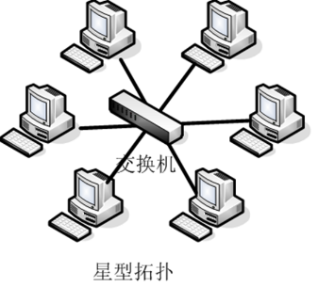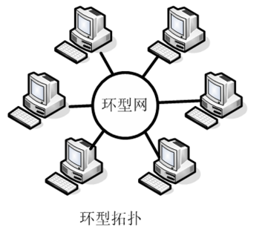

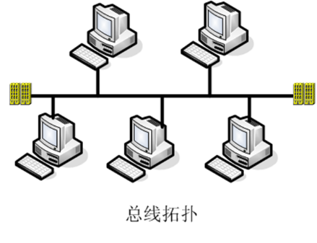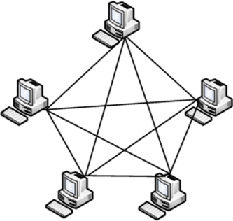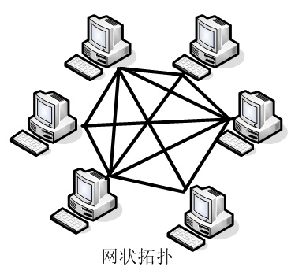

1. **试述当前网络技术发展与应用的趋势。**

**行业基础性服务：**新闻资讯（综合资讯平台、地方资讯平台、行业资讯平台）、信息搜索服务（综合搜索、专业机构搜索）、电子邮件服务（企业邮箱、个人邮箱）、信息聚合服务（分类信息、网址导航）

**商务应用：**企业信息化建设（ERP、OA、SCM、CRM、财务管理等）、电子商务（综合商务平台（B2B、B2C、C2C、B2G）、行业商务平台、企业自营商务平台）、人才招聘、网络教育、在线交易支付等。

**互联网媒体：**门户网站（综合资讯、网络电视、网络电台）、网络广告、传统媒体的网络版（报纸、杂志、电视）、手机移动服务（新闻信息、电子邮件、GPS导航、信息搜索、视频服务）。

**交流娱乐：**即时通信（个人用户、企业办公、政务信息公开）、[影视、视频服务、VR]、网络社区（面向大众的综合社区、特定群体社区、交友互动社区）、网络游戏、交流互动（Web2.0应用）。

**第二章：数据通信基础**

1. **试述数据通信系统的构成及工作原理。**

数据通信系统是指用通信线路将分布在远地的数据终端设备或计算机（信源和信宿）连接起来，执行数据通信的系统。

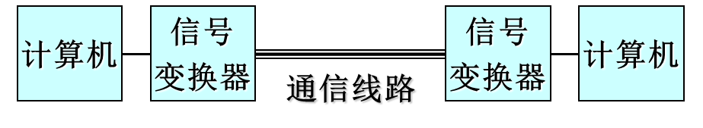

数字通信系统一般由主计算机、终端设备、通信线路和信号变换器组成。其中，计算机是信息的信源和信宿。

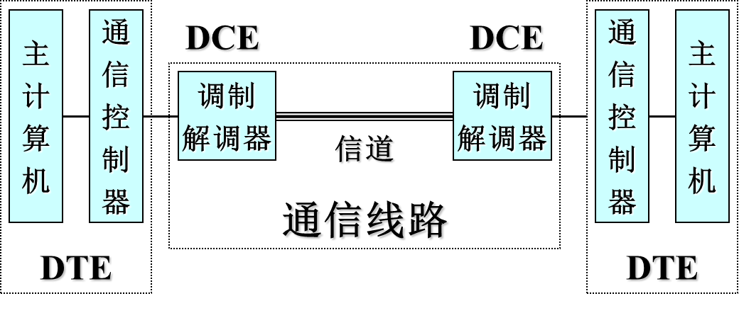

**???原理：**通过数据电路将分布在异地的数据终端设备与计算机系统连接起来，实现数据传输、交换、存储和处理**???**

1. **数据交换技术有哪些？试述其特点。**



**线路交换：**利用交换装置，在多个输入线和输出线之间直接形成传输数据的物理链路，即通过网络中的节点在两个端点之间建立一条专用的数据传输通路。线路交换包括三个阶段（线路建立、数据传送、线路拆除）。

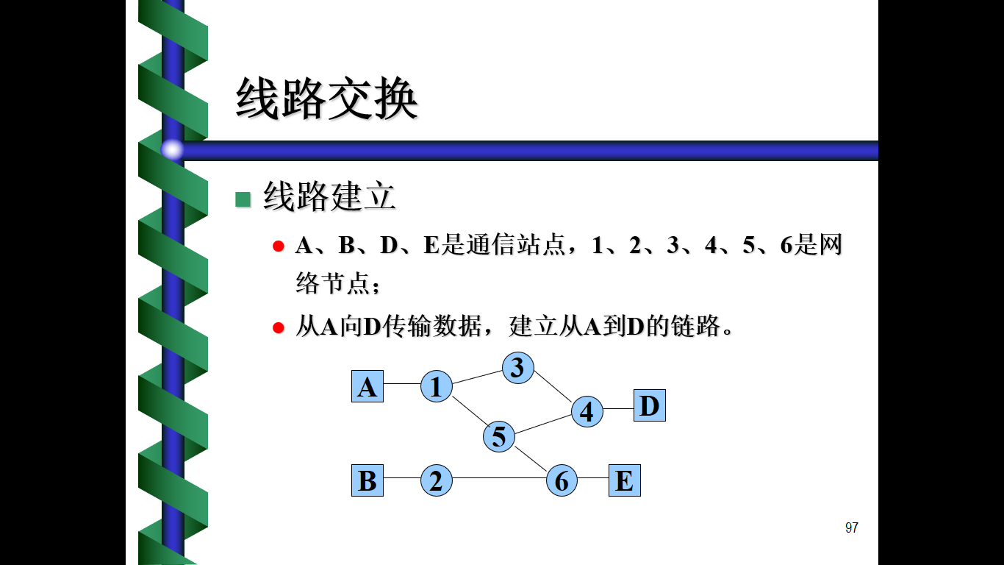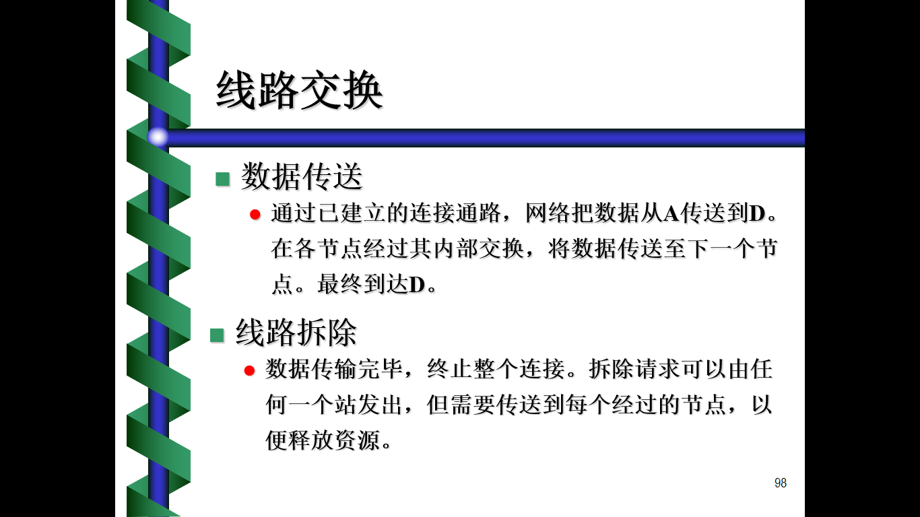

**存储转发交换：**输入的数据在交换装置控制下先存储到缓冲区中，并进行必要的处理，然后待指定的输出线路空闲时，再将数据转发输出。利用交换装置，可以控制输入数据在缓冲区等待输出，可以进行错误检查和流量控制。

**存储转发交换-报文交换：**报文交换方式的单位是报文，报文包括正文、地址和控制信息。发送端发送报文，中间网络节点接收后暂存缓冲区中，待发送的目的地址线路空闲时，立即将报文发送出去。中间网络节点转发时，根据报文提供的地址确定下一个节点。故不需要建立专用通路。

**存储转发交换-报文分组交换：**报文分组交换方式是将长报文分成若干小报文分组（包），以报文分组为单位进行发送、存储和转发。报文分组包括传送的数据、目的地址、数据分组编号、校验码等控制信息。报文在发送端分组，各个报文分组可独立传送，目的端根据分组号重新组装成报文。报文分组可提供数据报和虚电路服务。

**高速交换技术-** **ATM综合线路交换：**实时性好、分组交换灵活特点，提供的数据传输和分组交换技术。采用面向连接的高速交换技术，利用异步时分多路复用技术，将信息组成长度固定的信元独立传输。（信元是长度固定，包括信头和有效数据。各种多媒体信息可以信元为单位传输。）

**高速交换技术-帧中继：**是一种快速分组交换技术，采用带宽按需分配的复用技术，将单条线路上多个用户站点信息汇集装载到帧中继网络；利用虚电路技术，将用户数据流分成多个分组（帧）进行传输，接收端再重新装配。帧中继传输数据的最小单位是帧。帧包括帧定界开始、帧头、用户数据、帧校验和帧结束定界等。

1. **什么是复用？试述常见的复用技术及特点。**

**多路复用：**在单一的通信线上，同时传输多个不同来源信息。在数据传输时提高传送信息的效率。

**常见复用技术：频分多路复用、时分多路复用、波分多路复用**

码分多路复用：仅用于无线通信。共享信道频率和时间，是动态复用技术。原理是每比特时间被分成m个更短的时间片，称为码片(Chip)。通常每比特有64或128个码片。每个站点被指定一个唯一的m位的代码或码片序列。各个站点的码片序列是相互正交的，当多个站点同时发送时，各路数据在信道中被线形相加。

频分多路复用：发送端把被传送的各路信号的频率分割开来，使不同信号分配到不同的频率段。

时分多路复用：将传输信号的时间进行分割，使不同信号在不同时间内传送。即将整个传输时间划分为许多的时间间隔（称时间片），每个时间片被复用的一路信号占用，这样一个信道就能按时间片传送多个信号。一个周期内，每路信号都有一个时间片。

波分多路复用：光纤通信利用光纤作为信道传输多个不同来源的光信号时，采用波长分割多路复用的方法。基本原理与频分多路复用相同。将不同波长的光信号，利用光学系统中的衍射光栅把多路不同波长的光信号进行合成与分解。即先将不同波长的光信号复合成含有不同波长的一路光信号，通过光纤传输，接收时再分解出不同波长的光信号。

**第三章：计算机网络体系结构**

1. **试述OSI模型的组成及功能。**

OSI模型建立开放互连的标准，分为七层：物理层、数据链路层、网络层、传输层、会话层、表示层和应用层。

**功能：**

**物理层：**在物理介质上建立、维持、终止传输数据比特流的物理连接提供机械、电气、功能和过程。

**数据链路层：**在相邻网络实体之间建立、维持和释放数据链路连接，传输数据链路服务数据单元；为网络层提供可靠、无错误的数据信息；校验、重发等处理；对数据进行组合；将物理层传送的比特流组合成数据链路协议数据单元；流量控制，防止发送方的高速数据流淹没慢的接收方；

**网络层：**负责通信子网的运行控制。是通信子网与网络高层的界面；负责通信子网的操作，实现网络节点间数据准确无失真的传输；网络层的任务实现数据报服务和虚电路服务，并解决路由选择、阻塞和死锁等问题。

**传输层：**为上层用户提供了端对端的透明化的数据传输服务。是资源子网与通信子网的界面与桥梁；

**会话层：**会话层组织并同步进程之间的对话，对会话进行管理，允许双向同时进行，或者任何时刻只允许一个方向进行。

**表示层：**为应用层提供服务，解决通信双方数据的表示问题；即，表示层为上层用户提供了共同需要的数据或者信息语法表示转换。

**应用层：**为特定类型的网络应用提供访问OSI环境的手段，即提供完成特定网络功能服务所需要的各种应用程序。

1. **试比较面向连接服务、无连接服务的异同。**

**面向连接服务：**通信双方在通信时，要事先建立一条通信线路，其过程有建立连接（通过三次握手的方式建立，建立连接是需要分配相应的资源如缓冲区，以保证通信能正常进行）、使用连接和释放连接三个过程。它可以保证数据以相同的顺序到达。面向连接的服务在端系统之间建立通过网络的虚链路。优点：实时通信 / 可靠信息流 / 信息回复确认。缺点：占用通信道；

**无连接服务：**通信双方不需要事先建立一条通信线路，而是把每个带有目的地址的包（报文分组）送到线路上，由系统选定路线进行传输。它不要求发送方和接收方之间的会话连接，不保证数据以相同的顺序到达。优点：不占用通信信道；缺点：非实时通信 / 信息流可能丢失 / 信息无回复确认。

**第四章：计算机局域网**

1. **局域网参考模型中划分MAC和LLC意义？其各自如何分工？**

**意义：**为使数据帧的传送与物理介质和介质访问控制方法无关；对于同一个逻辑链路控制子层LLC，应当提供几种不同的MAC选择；LLC子层与物理介质无关，MAC则依赖于物理介质和拓扑结构。使IEEE802具有可扩充性，便于完善和补充新的传输介质存取方法。

**分工：**

**介质访问层（MAC）：**传输时，将数据组装成帧，帧中包含地址和差错检测等字段；接收时，将收到的帧解包，进行地址识别和差错检测。管理和控制对局域网传输介质的访问。

**逻辑链路控制子层(LLC)：**为高层协议提供相应的接口，即SAP，并进行流量和差错控制。

1. **简述CSMA/CD的工作原理。**

CSMA/CD：载波监听多路访问/冲突检测

站点在传输中继续监听，则会减少因冲突而造成的对信道的浪费，防止在两个坏帧传输的时间内，其他站点都不能传输。

CSMA/CD的规则：

(1) 若介质空闲，则传输；否则转步骤(2)；

(2) 若介质忙，则一直监听到信道空闲，然后立即传输。

(3) 若在传输中监听到冲突，则发出一个短小的干扰信号，通知所有站点发生冲突，然后停止传输；

(4) 发送干扰信号等待随机时间后，转步骤(1)。

1. **什么是虚拟局域网？如何实现？**

是一种将单一物理网络交换分成多个网络区段或者广播域的方法。

采用管道（Trunk）技术，允许交换机在一个单一的物理连接上共享多个虚拟局域网。

虚拟局域网也可看成是很多网络的集合，这些网络如同一个物理网络，不同VLAN之间的互连与不同物理网络的互连方式相同。

1. **无线局域网的核心技术有哪些？**

？？？计算机网络与无线通信技术、微波扩频技术

1. **为什么以太网会成为多数企业局域网的首选？**

？？？原理简单、实现容易、价格低廉

**第五章：网络互联**

1. **试述网络互联的形式与层次。**

**网络互联的主要形式：**局域网互联；局域网与广域网互联；局域网与城域网互联。

网络互联层次主要是指网络间通过OSI七层模型中的哪一层实现的。

**网络的四种互联形式**

1、物理层中继系统：物理层是OSI的最低层，互联设备通常可采用中继器，互联的网络要求具有相同的数据传输速率和数据链路协议；中继器的互联方式可用来连接不同地点和范围的局域网。

2、数据链路层中继系统：数据链路层的互联可采用网桥、交换机等。按帧接收和发送数据，不对帧进行修改。当从一条链路上收到帧时，先检查链路层协议的帧，再将帧传送到另一链路。网桥用于互联两个或者多个同类型的局域网网段。

3、网络层中继系统：广域网中广泛采用，主要使用路由器，允许各子网可具有不同的网络协议。主要解决路由选择、拥塞控制、差错控制等。 Internet的IP协议成为标准协议，可支持Internet中的路由选择和协议（IP）网关。路由器用于LAN、MAN、WAN间的互联。

4、高层中继系统：高层中继系统是指位于比网络层更高层次上的中继系统，即网关（Gateway）。高层互联是传输层以上层次互联，常用协议转换器。

1. **试比较交换机和路由器在网络互联中的异同。**

**百度：**

**（1）工作层次不同**

交换机工作在OSI的第二层（数据链路层），而路由器工作在OSI的第三层（网络层），可以得到更多的协议信息，路由器可以做出更加智能的转发决策。

**（2）数据转发所依据的对象不同**

交换机是利用物理地址或者说MAC地址来确定转发数据的目的地址。而路由器则是利用不同网络的ID号（即IP地址）来确定数据转发的地址。

**（3）传统的交换机只能分割冲突域，不能分割广播域；而路由器可以分割广播域**

由交换机连接的网段仍属于同一个广播域，广播数据包会在交换机连接的所有网段上传播，在某些情况下会导致通信拥挤和安全漏洞。连接到路由器上的网段会被分配成不同的广播域，广播数据不会穿过路由器。虽然第三层以上交换机具有VLAN功能，也可以分割广播域，但是各子广播域之间是不能通信交流的，它们之间的交流仍然需要路由器。

**（4）路由器提供了防火墙的服务**

路由器仅仅转发特定地址的数据包，不传送不支持路由协议的数据包传送和未知目标网络数据包的传送，从而可以防止广播风暴。

1. **试述TCP/IP的体系结构及各层的功能。**

**TCP/IP：传输控制协议/网际协议**

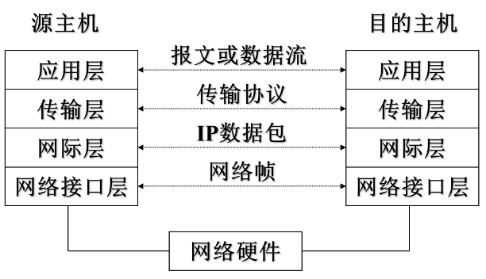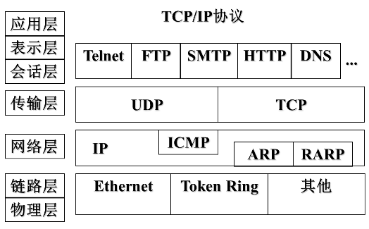

**百度：**

**应用层：**该层包括所有和应用程序协同工作，利用基础网络交换应用程序专用的数据的协议。 应用层是大多数普通与网络相关的程序为了通过网络与其他程序通信所使用的层。这个层的处理过程是应用特有的；数据从网络相关的程序以这种应用内部使用的格式进行传送，然后被编码成标准协议的格式。

**传输层：**传输层的协议，能够解决诸如端到端可靠性（“数据是否已经到达目的地？”）和保证数据按照正确的顺序到达这样的问题。在TCP/IP协议组中，传输协议也包括所给数据应该送给哪个应用程序。 在TCP/IP协议组中技术上位于这个层的动态路由协议通常被认为是网络层的一部分；

**网络互连层：**解决在一个单一网络上传输数据包的问题。

**网络接口层：**是数据包从一个设备的网络层传输到另外一个设备的网络层的方法。

**第六章：Internet应用模式**

1. **根据你自己使用计算机的经验，举例说明C/S架构和B/S架构应用软件的主要差异。**

C/S结构最显著的特点是客户机的主动性和服务器的被动性，即客户机和服务器是不平等的，由客户机主动发出服务请求，服务器被动响应。我们常用的QQ就是c/s模式，桌面上的QQ就是腾讯公司的特定的客户端，而服务器就是腾讯的服务器，用来看视频的客户端等也是。这种模式下更新维护需要服务器发布，客服端自行更新。

B/S模式：是在C/S模式基础上发展起来的一种适应Web工作的模式。比如浏览器。用户在基于浏览器的客户机上以网络用户界面方式多对多地访问服务器上资源。客户端只需要有通用的浏览器软件。Web服务器通过Internet接受浏览器的访问，并实现对数据库服务器的访问。软件的更新、升级只需要针对服务器进行，只要把服务器连接上网，即可以进行应用系统的维护和升级，可以节省人力、时间和费用。

**第七章：接入技术**

1. **常用的接入技术有哪些？**

**POST、X.25、DDN、HFC、帧中继、ISDN、xDSL等。**

1. **试述xDSL的接入原理.**

xDSL系统由局端设备和用户端设备组成。

局端(语音)分离器既能将电话网的音频信号和来自经xSDL Modem调制的广域网高频信号复用传输到用户端；也能将信道上的信号分离为音频和高频信号分别送到用户交换机和xSDL Modem。

用户端分离器将线路上的音频信号和高频数字调制信号分离，将音频信号送电话交换机，高频信号送到xSDL Modem，或者复用到线路上，传送到局端

**第九章：计算机网络安全**

1. **常见的网络安全技术有哪些？**

网络安全技术分为主动防范和被动防范技术：加密、验证、权限设置等属于主动防范技术；防火墙技术、防病毒技术属于被动防范技术。

1. **试述网络攻击的原理。**

利用网络存在的漏洞和安全缺陷对网络系统的硬件、软件及其系统中的数据进行的攻击行为。

1. **简述私有密钥密码体系和公开密钥密码体系的原理及差异。**

**私有：**一个解密系统的加密密钥和解密密钥相同，或者虽然不同，但由其中的任意一个可以很容易地推导出另一个，所采用的就是对称加密算法。对称加密算法的密钥必须是私有的，且不能公开。任何人拥有了它都可以解开加密信息，所以称为私有密钥加密体系。**加密和解密双方使用相同的密钥。**

**公开：**非对称密钥体系的加密密钥和解密密钥不同，是一种利用公开加密密钥PK加密，利用不公开解密密钥SK解密的密码体系，又称为公开密钥体系。加密密钥PK是公开信息，即公开密钥；解密密钥SK是保密信息，即秘密密钥；加密算法E和解密算法D也是公开的。尽管SK是由PK决定的，但不能利用公开信息推算出来。**公开密钥密码体系中的每对加密密钥和解密密钥不同，且其中一个可以公开。**

1. **试比较防火墙、IDS、防病毒软件的差异。**

**防火墙**是保护计算机网络安全的一种技术措施。它利用一个或者一组网络设备（计算机、路由器、计算机子网等），在内部网和外部网之间构造一个保护层障碍，用来检测所有的内、外部网络连接，限制外部网络对内部网络的非法访问或者内部网络对外部网络的非法访问，并保障系统本身不受信息穿透的影响。

**IDS**（Intrusion Detection Systems 入侵检测系统）依照一定的安全策略，通过软、硬件，对网络、系统的运行状况进行监视，尽可能发现各种攻击企图、攻击行为或者攻击结果，以保证网络系统资源的机密性、完整性和可用性。

形象的说，假如防火墙是一幢大楼的门锁，那么IDS就是这幢大楼里的监视系统。一旦小偷爬窗进入大楼，或内部人员有越界行为，只有实时监视系统才能发现情况并发出警告。

杀毒软件所赋予的任务是随时监控计算机程序的举动、及扫描系统是否含有病毒等恶意程序。

1. **影响网络及其应用安全的主要因素有哪些？**

自然灾害、意外事故；计算机犯罪； 人为行为，比如使用不当，安全意识差等；“黑客”行为：由于黑客的入侵或侵扰，比如非法访问、拒绝服务计算机病毒、非法连接等；内部泄密；外部泄密；信息丢失；电子谍报，比如信息流量分析、信息窃取等；网络协议中的缺陷，例如TCP/IP协议的安全问题等等。

1. **简述你理解的物理网原理和应用前景？？？**